«Использование программного обеспечения Gemcom
в России и странах СНГ»
ООО «ГЕМКОМ СОФТВЭА РУС»-- Gemcom Russia PTY Ltd.
Багатеев Р.А., Линник В.В., Стагурова О.В., Щербачев А.В.

Краткая информация о компании
Gemcom Software International Inc. (Ванкувер, Канада) /далее Gemcom/– открытое акционерное общество, зарегистрированное на бирже Торонто.

Клиентами являются практически все крупнейшие горнодобывающие компании мира, работающие с рудным сьрьем: De Beers, Newmont, RioTinto, BHP Billiton, Conelco, INCO, Alcoa, Cameco, ЗАО «СеверстальРесурс», ОАО «РУСАЛ», ОАО ГМК «Норильский никель» и др.

Крупнейший поставщик решений для горнодобывающей промышленности в области компьютерных технологий
260 служащих в 20 офисах во всем мире
В бизнесе с 1985 года
Открытое акционерное общество, акции внесены в список ценных бумаг на основных биржах TSX (GCM)
Эффективная финансовая деятельность
Приобретение в июле 2006 года Surpac Minex Group
11 лет на рынке России и стран СНГ
Офис в Москве, филиал в Красноярске

3 апреля 2007 года состоялось открытие российского офиса продаж и поддержки пользователей компании Gemcom Software International Inc.
Российская компания зарегистрирована под русским названием ООО «ГЕМКОМ СОФТВЭА РУС» - «Gemcom Russia (PTY)» Ltd. www.gemcomrussia.com

16 русскоязычных специалистов технической поддержки пользователей (геологи, маркшейдеры, горные инженеры-технологи)

Программное обеспечение: горно-геологические системы класса АСУТП (комплексное внедрение, обучение, продажи):
- GEMS - горно-геологическая система для крупных горнодобывающих промышленных предприятий. Система включает в себя несколько функциональных модулей, каждый из которых может использоваться как самостоятельно, так и в совокупности с другими. Самая мощная сетевая версия и клиент-серверная архитектура GEMS SQL,
- Surpac Vision является ведущей программой для геологоразведочных и горнодобывающих предприятий. Графический интерфейс разработан на языке Java. Используя передовую структуру обработки информации, Surpac Vision дает возможность работать с данными других программных продуктов и объектами, созданными при помощи большинства горнодобывающих и геоинформационных программ,
- Minex - горно-геологическая система для угольных предприятий. Быстрое моделирование мелкопластовых угольных месторождений с разрывными нарушениями,
- Whittle - это наиболее популярный в мире инструмент оптимизации и принятия аналитических решений, используемый инженерами, геологами и планировщиками. Система включает в себя широкий набор функций для проектирования концептуальных карьеров и их расширений, планирование добычи и шихтовки, оптимизации складов и бортовых содержаний,

ООО «ГЕМКОМ СОФТВЭА РУС» -- Gemcom Russia Pty Ltd. помимо продажи и технической поддержки программного обеспечения Gemcom оказывает ряд услуг по внедрению, обучению и консалтингу.

Консалтинговые услуги включают в себя:

    - Создание баз данных;
    - Оцифровка горно-графической документации;
    - Каркасное моделирование рудных тел;
    - Блочное моделирование с применением геостатистических методов;
    - Подсчет запасов с защитой в ГКЗ РФ;
    - Составление ТЭО кондиций с защитой в ГКЗ РФ;
    - Технико-экономическая оптимизация;
    - Составление календарных графиков погашения запасов и производства вскрышных работ;
    - Разработка перспективных планов отработки карьера на различных этапах развития;
    - Определение оптимальных параметров карьера;
    - Расчет оптимальных параметров горного оборудования

Клиенты «Гемком Софтвэа Рус» в России и странах СНГ:
ОАО «Качканарский ГОК».
В мае 1999 года Качканарский ГОК стал первым на территории России пользователем горно-геологического программного пакета Surpac-2000 версии 3.2. Его приобретение явилось для комбината первым шагом на пути приобщения к современным компьютерным технологиям ведения горных работ. В настоящий момент на предприятии для работы программу Surpac Vision используют маркшейдерский, геологический отделы и отдел горного планирования. Специалистами предприятия оцифрована база данных по скважинам, построена блочная модель, а также написаны прикладные программы, облегчающие пользование программой Surpac.
ОАО «Михайловский ГОК» в настоящий момент использует Surpac Vision для планирования горных работ, геологии и маркшейдерии. По оцифрованной базе данных построена блочная модель, по которой производят планирование горных работ разных степеней срочности с помощью модуля Mineshed. Созданы в цифровом виде топоповерхности всех карьеров, которые постоянно обновляются маркшейдерами.

Рис 1
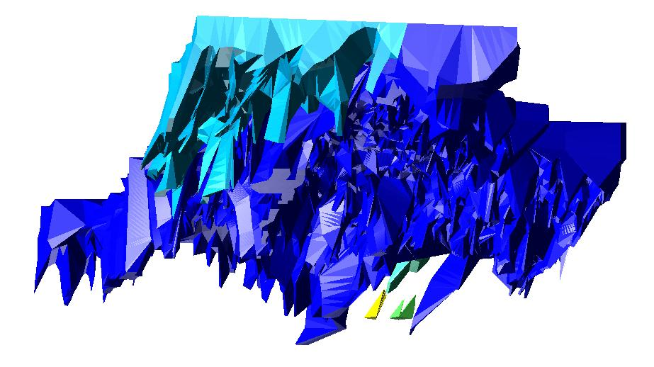
Модель окисленных кварцитов
Рис 2
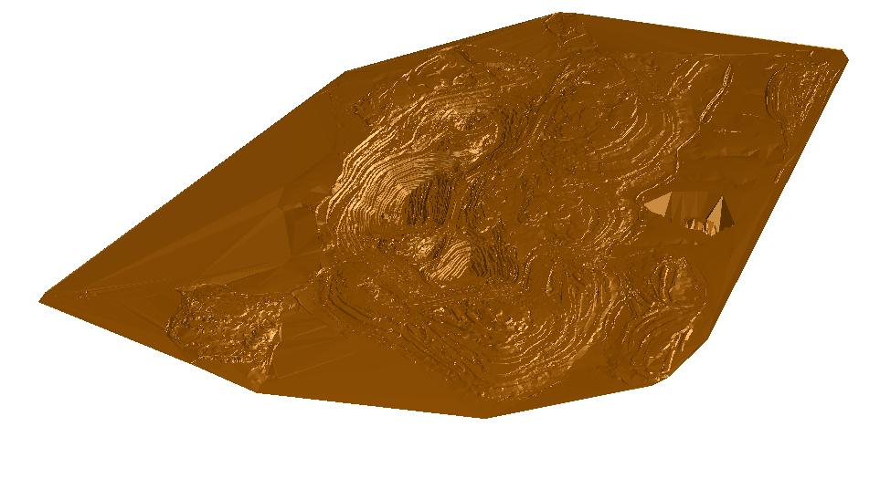
Топоповерхность центрального карьера Михайловского ГОКа

ОАО «РУСАЛ» применяет маркшейдерские и геологические модули в центральном офисе и в ряде своих предприятий. Проведены работы по оцифровке данных по разрезам и планам с бумажных носителей для построения каркасных моделей рудных тел, оцифрована база данных.

Рис 3

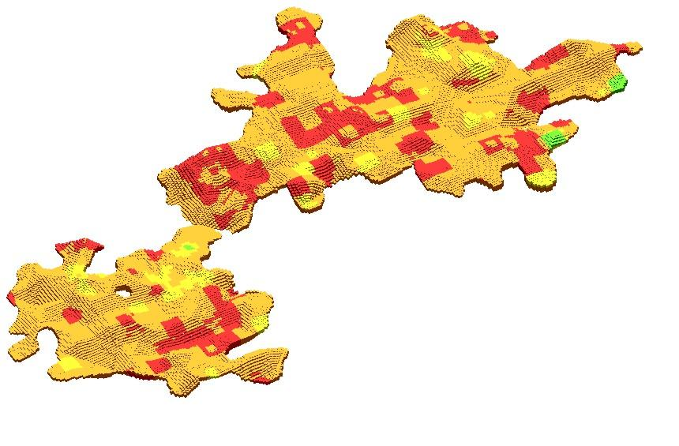
Построенная блок-модель бокситного месторождения на основе композитирования.

«ОАО «Карельский окатыш» (Костомукша) использует программу Surpac Vision для маркшейдерии, геологии, средне и долгосрочного планирования. Геологами предприятия создана полная блочная модель, ведется и постоянно пополняется база данных по скважинам. Маркшейдерами используется программа SiroVision для фотограмметрической съемки, которая, интегрируется с Surpac Vision и значительно облегчает работу.

Рис 4
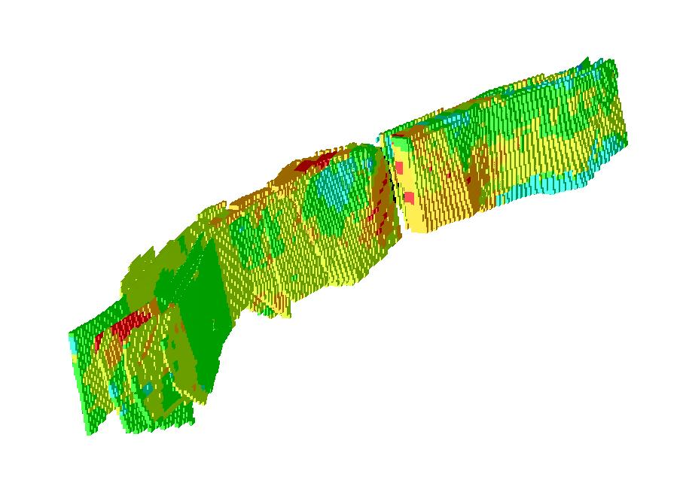
Блочная модель рудного тела карьера «Северный 2», раскрашенная по содержанию полезного компонента.

Наши клиенты:
ОАО «Евразхолдинг», ЗАО «СеверстальРесурс», ОАО «РУСАЛ», ОАО «ГМК «Норильский никель», ОАО «УГМК-Холдинг», ОАО «Бурятзолото», ООО «Востокгеология», ООО «Корякгеологодобыча», «Золотой Восток» (Монголия), ОАО «Высочайший» (Бодайбо), ТОО «Актобе-Темир-ВС», ОАО «Центральный ГОК», ООО «ГРК «Быстринское», ОАО «Северный ГОК» и др..

Проекты, выполненные c использованием программного обеспечения Gemcom:

- ЗАО «Северсталь-Ресурс»
- ОАО «Магнитогорский металлургический комбинат»
- ОАО «Высочайший»
- ТОО «Данк» (месторождение «Мизек»)
- ООО «Нерюнгри-Металлик» («Таборное»)
- ОАО «Алданзолото» («Полюс», Куранах)
- ОАО «Буруктальский металлургический завод»
- ОАО «Центральный ГОК»
- ОАО «Северный ГОК»
- ООО «ГРК «Быстринское»
- ОАО «Комбинат «Магнезит»
- «Качканарский ГОК»
- Летнее
- Сосновое
- Месторождение урановых руд
- Тас-Юрях
- Семипалатинск
- ОАО «Гайский ГОК»
- ОАО «ГМК «Норильский никель»
- «Западное» (ЗАО «Полюс»)
- ОАО «Магнитогорский металлургический комбинат»
- ОАО «Высочайший»
- ТОО «Даек» (месторождение «Мизек»)
- ООО «Нерюнгри-Металлик» («Таборное»)
- ОАО «Алданзолото» («Полюс», Куранах)
- ОАО «Буруктальский металлургический завод»
- ООО «ЕвроИнвестКомпани» («Металлы Восточной Сибири»)
- ОАО «Ингулецкий ГОК»
- ОАО «Криворожсталь Миттал Стил»* (*совместно с SRK Consulting)

К сожалению, есть ряд трудностей, с которыми приходится сталкиваться при внедрении программного обеспечения на предприятиях. Часть первичной документации, в частности, журналы опробования по скважинам, бывает утеряна. Практически на каждом предприятии остро встает вопрос с кадрами. Существуют проблемы организационного характера. Тем не менее, те руководители предприятий, которые проявили волю и конструктивный подход, получили ожидаемые результаты от использования программного обеспечения.

"Опыт представление подсчета запасов в ГКЗ РФ,
выполненного с использованием программного обеспечения Gemcom"

За годы работы канадской компании Gemcom Software International Inc. в России и странах СНГ, сформировалась команда высококлассных российских специалистов, владеющих программными продуктами GEMS и Surpac (Gemcom). Геологи, маркшейдеры, горные инженеры, с использованием новых информационных технологий на основе продуктов Gemcom – передового программного обеспечения мирового класса – выполняют ряд актуальных задач, таких как подсчет запасов, разработка ТЭО кондиций, проекты и планы развития горных работ.
Горно-геологические информационные системы Surpac, GEMS позволяют решать задачи геологии, маркшейдерии, горного дела (проектирование открытых и подземных горных работ, составлять планы развития горных работ, проекты бурения БВР ОР и ПГР).
С использованием данного программного обеспечения были построены компьютерные модели 18 месторождений, произведен подсчет запасов, по некоторым проектам выполнены ТЭО кондиций. 4 месторождения прошли защиту в ГКЗ РФ и ГКЗ Казахстана (месторождения Сосновое, Таборное, Буруктальское, Мизек).

GEMS, как и Surpac, позволяет выполнять подсчет запасов всеми известными методами.

Например,
- на месторождении Тас-Юрях в качестве основного был реализован метод вертикальных разрезов
- на месторождениях Буруктальское и Высочайшее – метод ближайшего района и метод пластин
- на месторождениях Сосновое и Таборное – подсчет с коэффициентом рудоносности
- на месторождении Западное – метод геологических блоков в проекции на горизонтальную плоскость

Среди выполненных проектов можно назвать: «Качканарский ГОК», месторождение Летнее, месторождение Сосновое, Месторождение урановых руд (название засекречено), Тас-Юрях, ОАО «Гайский ГОК», ОАО «ГМК «Норильский никель» (карьер Медвежий ручей), Западное («Полюс»), ОАО «Магнитогорский металлургический комбинат», ОАО «Высочайший» (месторождения Вернинское и Голец Высочайший), ТОО «Даек» (месторождение «Мизек»), ООО «Нерюнгри-Металлик» («Таборное»), ОАО «Алданзолото» , «Полюс», Куранах), ООО «ЕвроИнвестКомпани» («Металлы Восточной Сибири»), ОАО «Ингулецкий ГОК», ОАО «Криворожсталь Миттал Стил», Центральный ГОК и др.

Трехмерный характер данных, используемых в компьютерном подсчете, и различие технологий подсчета приводят к тому, что сопоставление результатов ручного и компьютерного подсчетов иногда указывает на весьма серьезные расхождения, причину которых эксперты ГКЗ, не владеющие информационными технологиями, часто не понимают и, естественно, дают отрицательные заключения. Например, сильная инклинометрия разведочных скважин и отклонение устьев скважин от плоскостей разрезов при компьютерном подсчете, который привязывается к трехмерным координатам интервалов опробования (x,y,z), приводит к тому, что контуры тел, созданные по стандартной методологии подсчета запасов (проекции на плоскость) отличаются от контуров компьютерных трехмерных моделей. Пример на рисунке 1. На это несоответствие в методологии построения контуров тел и подсчете запасов нами было указано на заседании ГКЗ РФ в августе 2006 года, замечание было принято. Существуют и другие различия в принятых методиках подсчета запасов компьютерным и ручным методом.

Пример:
Контуры рудного тела, построенные в плоскости разреза.
Контуры рудных тел, привязанные к реальному положению интервалов балансовых руд в 3D пространстве
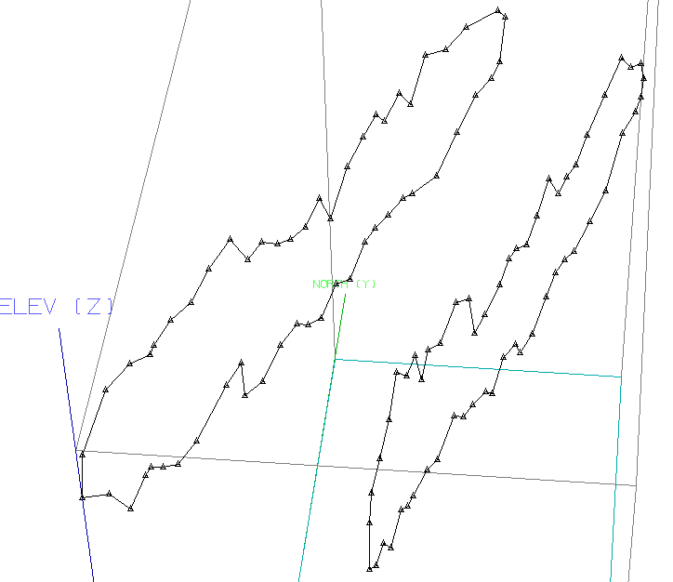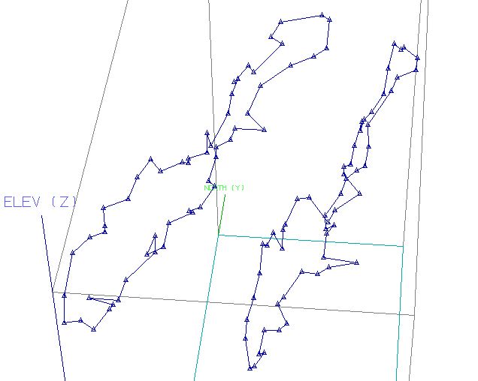

Рисунок 1.
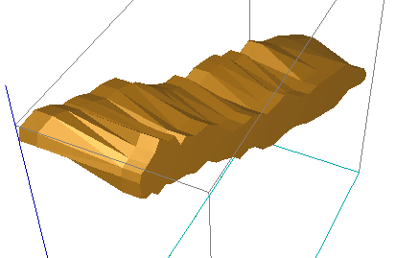
1а Модель, построенная по стандартной методике ГКЗ РФ

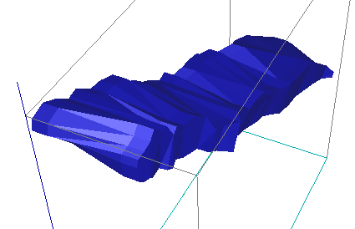

1б Модель, построенная по фактическим данным (привязка с трехмерным координатам интервалов опробования) /стандартная компьютерная методика/

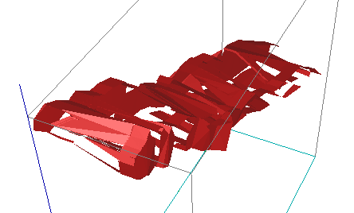
1в Разница между двумя телами, построенными по методике ГКЗ РФ и компьютерной 3-х мерной методике составляет 5530000 куб.м. или 11.6%.

Использование блочных моделей и вообще целый спектр проблем, связанных с представлением блочного компьютерного подсчета запасов в ГКЗ РФ, вызывает до сих пор споры. Мнения наших специалистов на сегодняшний день такое: блочное моделирование можно использовать в процессе эксплуатации на месторождениях для составления сортовых планов и подсчета запасов, при наличии большого числа данных эксплуатационного опробования. На месторождениях 1 и 2 категорий сложности, с хорошей разведанностью запасов класса А и B, иногда C1, подсчет запасов с использованием блочных моделей дает почти полную сходимость с результатами ручного подсчета. На наш взгляд не корректно выполнять подсчет запасов на стадии разведки с использованием блочного моделирования на месторождениях 3 и 4 категорий сложности, по крайней мере до тех пор, пока не будет подготовлено необходимая теоретическая и методическая база для выполнения таких видов работ.

Компьютерное моделирование (без использования геостатистики и кригинга) позволяет выполнить подсчет запасов аналогично ручным способам, и существенно ускоряет процесс обработки и подготовки к печати данных.

Рекомендации по защите в ГКЗ РФ проектов, выполненных с использованием компьютерных технологий

Если результаты экспертизы известны до рабочего заседания, не пожалейте времени встретиться с экспертами для решения спорных вопросов.

Внимательнее относитесь к выбору подсчетных параметров (расчет на условный металл, коэффициенты).

Наглядная графика или создание презентации поможет в решении спорных вопросов, а также необходима на пленарном заседании.

Если необходимо, пересчитайте запасы несколькими способами.

В ситуации на сегодня, нет никакого смысла представлять в ГКЗ подсчет с использованием компьютерных программ в электронном виде (кригинг, полигоны и пр.). Пока экспертиза не располагает инструментами (программные средства) проверки компьютерных подсчетов.

Выгоднее использовать программы только для облегчения подготовки результатов, аналогичных ручному подсчету.

